

Simona Semínková, Tots and co-Barrow street, Irsko

Odcestovali jsme do Irska, přesněji do Dublinu na čtyř týdenní stáž.
Tato možnost nám byla nabídnuta díky Bohemia – Hotelová škola a Střední pedagogická škola a Základní škola s. r. o. a programu Erasmus+.
Na stáži jsem pracovala v předškolním zařízení Tots and co., které má po Dublinu více poboček. Já byla konkrétně na Barrow street. Toto zařízení poskytuje péči dětem od 6 měsíců do 6 let. Zařízení je výhradně určeno pro hlídání, výchovu, rozvoj (talentů, motoriky) a stravování. Pracovala jsem ve třídě, kde bylo 12 dětí a dvě učitelky a já.
S dětmi jsme nejčastěji zpívali, vytvářeli (na Valentýn srdíčka z kartonu, dinosaury, tvary z mouky a vody), kreslili (různé tvary, zvířata, přírodní jevy, omalovánky), četli knížky (naučné o číslech, o jídle, o rasismu…). Hráli jsme si také se stavebnicemi, autodráhou, s hudebními nástroji, chodili na zahradu, tancovali. Kromě těchto činností bylo mojí povinností pomáhat dětem s jejich běžnými potřebami (oblékání, mytí rukou, asistence u jídla).
Po celý měsíc jsem chodila do práce moc ráda. Panovala tam vždy velmi přátelská, klidná a uvolněná atmosféra. Na všem jsem se vždy s každým bez problému dohodla. Učitelky byly moc vstřícné a chápavé, snažily se, abych se s nimi cítila dobře a nebála se.
Praxe mi přinesla spoustu nového. Například jsem se naučila lépe komunikovat s dětmi, pracovat pod stresem, organizovat, zvládat daleko více věcí najednou a rychle reagovat. Osvěřila jsem si, že dokážu pracovat s dětmi, že s nimi umím komunikovat a motivovat je. Také jsem si zlepšila jazykové dovednosti v angličtině, rozmluvila jsem se a pochytila jsem spoustu nových slovíček a frází.
Co se týče ubytování, tak jsem bydlela asi 20 minut od centra města u postaršího páru. Celý měsíc jsem se zde cítila velmi dobře. Pán s paní byli velice milí, přátelští a nechyběl jim smysl pro humor. Paní se o nás moc hezky starala, vždy jsme se na všem bez problémů domluvili.
Ve svém volném čase jsme jezdili se skupinou po výletech. Navštívili jsme například Moherské útesy, Malahide, katedrálu sv. Patricka, dublinskou národní galerii a botanickou zahradu či vodopády Waterscourt.
Z grantu jsem měla hrazeno ubytování, stravování, MHD, letenky, vstupy i kapesné na celý měsíc.
Před odletem jsme se připravovali na přípravných kurzech, kde jsme často dělali poslechy, pracovní listy, komunikovali v angličtině a učili se o místní kultuře.
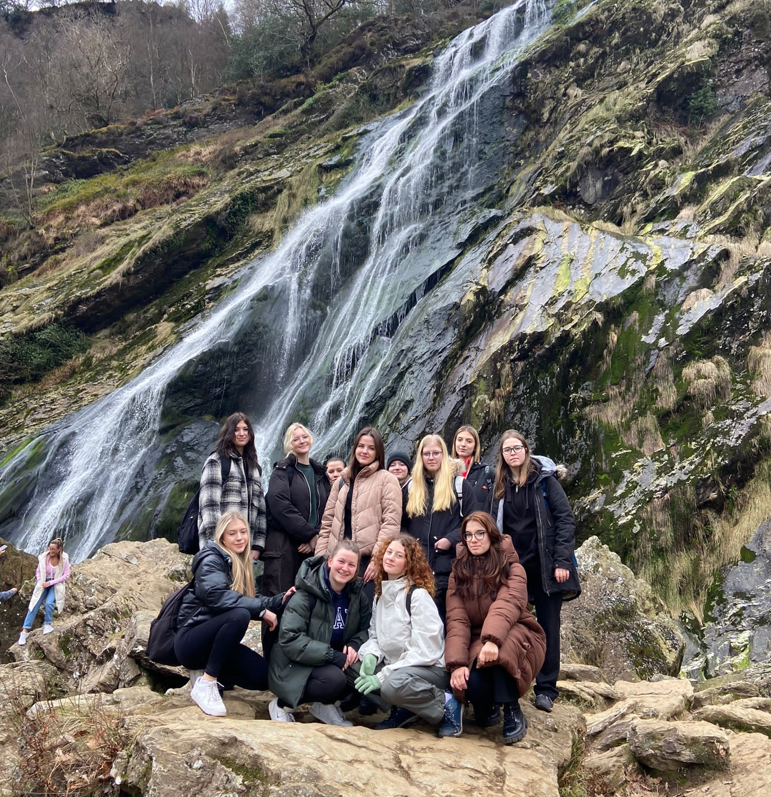
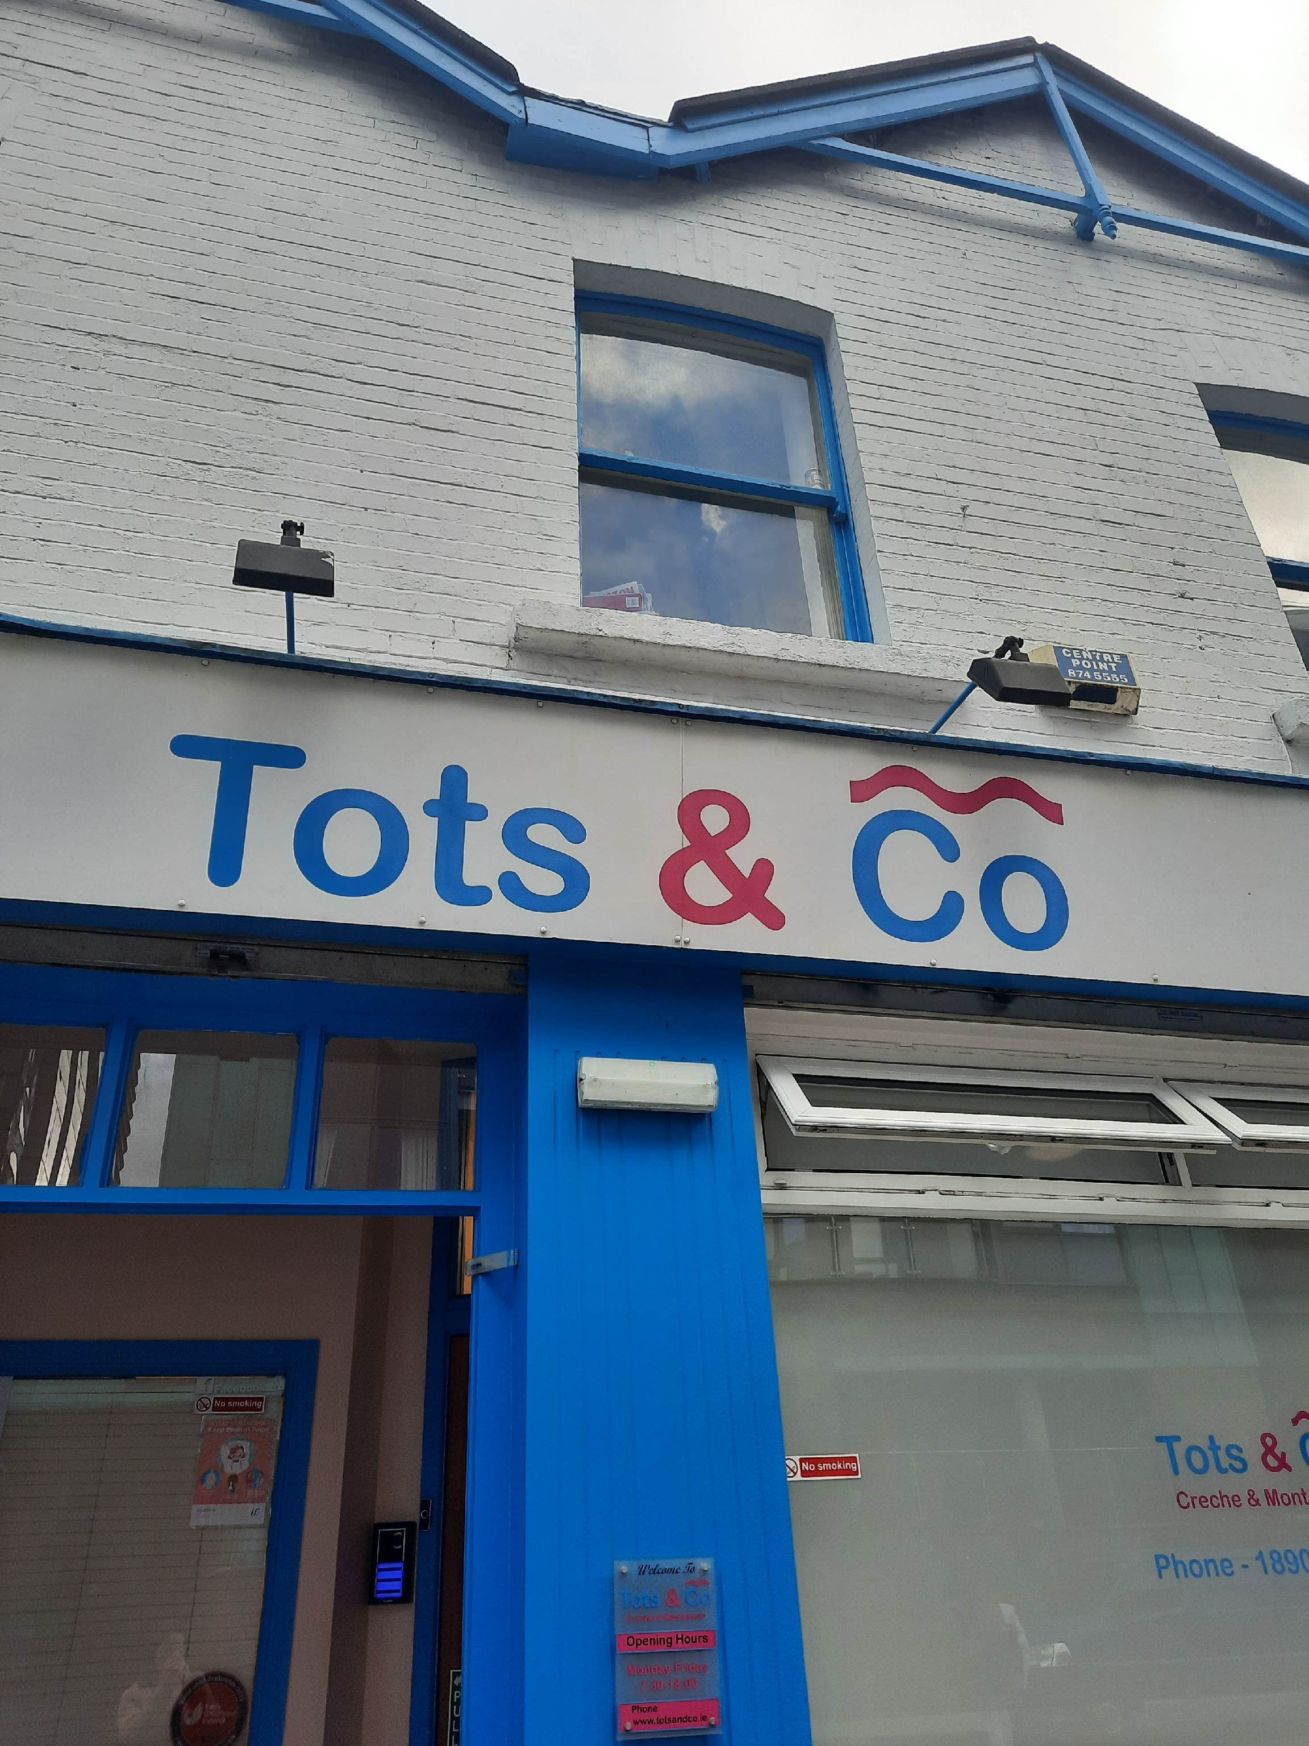
Stáž se velmi povedla a jsem moc vděčná za tuto možnost, která mi přinesla opravdu hodně dobrého a užitečného. Irsko je moc krásná země, která stojí za navštívení. Určitě se sem budu chtít někdy vrátit.
